LEGENDA 1 immagine 2 testo

collegamento di andata 3 Risorse-approfondimenti: Url, video o audio

collegamento di andata

1-crea nuova pagina

2-inserisci testo

3-inserisci forme

4-inserisci immagine

5-collegamenti

6-inserisci audio

7-inserisci video

8-salva

**LEZIONE**

**DI**

**SCHEMA**

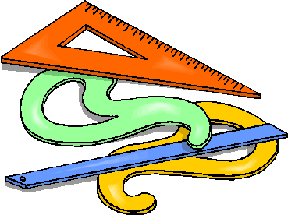

a loro

3

**PAGINA 2**

**PAGINA INDICE**

**PAGINA 3**

2

1

3

Argomento 2

I **poligoni r ri** hanno tutt

congruen2ti tr

e tutti gli ugu

1

**egola**

i i lati ali fra

indice

Argomento 1

Argomento 2

Argomento 1

TEMA